达州市城市管理和行政执法投诉指挥中心简报

数据分析〔2021〕6月月报

达州市城市管理和行政执法投诉指挥中心 2021年7月21日

数字化城管系统数据分析简报

因6月19日系统服务器出现故障，目前仍在维修中，本月仅对6月份社会公众举报台账数据进行梳理统计，相关数据进行统计分析如下：
（一） 社会公众举报案件环比/同比分析：

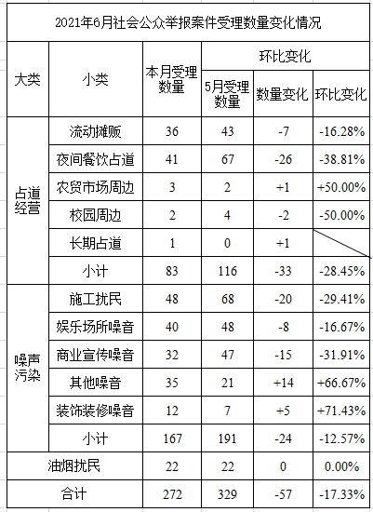
以下是社会公众举报各案件类别受理数量环比变化情况：
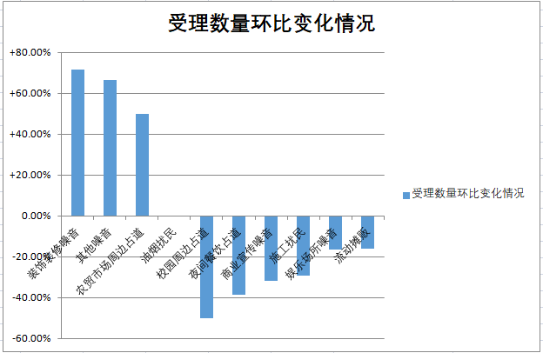
（二）社会公众举报热难点（举报3次及以上案件）：
专业部门 |  | 案件小类 | 案件描述
一大队 | 三中队 | 占道经营 | 西外山水美地外小广场儿童游乐设施占道经营
 |  | 娱乐场所噪音 | 1、西外棕榈岛“逸仙乐酒吧”音响噪音扰民（本月受理该案件超过10次）
 |  |  | 2、罗浮广场4楼“PLAY HOUSE”酒吧音响噪音扰民
 |  | 违规户外广告 | 西外通锦美食街洗车场外面的墙上违规乱贴石锅牛肉的广告
 | 五中队 | 施工扰民 | 莲花湖嘉祥学校旁书香澜台工地施工噪音扰民
 |  | 商业宣传噪音 | 西外审计局旁五一社楼下果蔬先生水果店宣传噪音扰民

由以上表格可以看出，噪音问题仍是群众举报热点所在，各执法中队应结合群众举报热难点点位，加强对噪音问题的处置力度。

分送：局领导，办公室，城管委办，督查科，局属各单位。
达州市城市管理和行政执法投诉指挥中心 2021年7月21日印

